

**Unidade curricular: Desenvolvimento para a Internet e Aplicações Móveis**

**Trabalho de Avaliação Contínua - Ano letivo 2021/2022 | 2º Semestre**

Trabalho submetido como elemento de avaliação final para aprovação na unidade curricular Desenvolvimento para a Internet e Aplicações Móveis

Diogo Catarino nº93000

Gonçalo Henriques nº93205

Pedro Coelho º92767

15/05/2022

## Descrição do Tema do Projeto

O presente trabalho consiste num *website* que permite gerir agendamentos e marcações de exames de imagiologia. A plataforma *AirMed* permite a um médico inserir a sua disponibilidade para realização de exames, por tipo de exame. Deste modo, um utente poderá consultar as disponibilidades existentes na zona da sua preferência e reservar um agendamento. Por fim, após a realização do exame, o médico deverá carregar um ficheiro com os resultados do exame, para que o cliente possa descarregar.

Assim, a aplicação prevê a existência dos seguintes utilizadores:

* Administrador – Responsável pela negociação da adesão dos médicos à plataforma e da respetiva criação de contas de Médicos, gerando uma password aleatória, que é enviada por e-mail para o médico. O administrador nunca tem acesso à *password* do médico.
* Médico – Responsável pela criação de *appointments,* indicando a sua disponibilidade, para a realização de cada tipo de exame. O Médico será também responsável pelo carregamento dos resultados de exames já realizados (em formato zip).
* Utentes – Os utentes selecionam as consultas que pretendem, para o tipo de exame respetivo, de entre as disponibilidades colocadas pelos utilizadores Médico. Após a realização do exame, o utente deverá aguardar que o médico carregue o resultado do exame, podendo, posteriormente, descarregar o ficheiro.

## Principais funcionalidades

Menu de Login

Permite a entrada no *website*, bem como o registo para novos utentes (clientes). Não é possível criar contas de Médico neste menu.

Menu de Registo

Permite a um utilizador novo registar-se. É automaticamente atribuída a funcionalidade de ‘Cliente’. O utilizador deverá introduzir as suas informações, bem como carregar a sua imagem.

Menu de Navegação

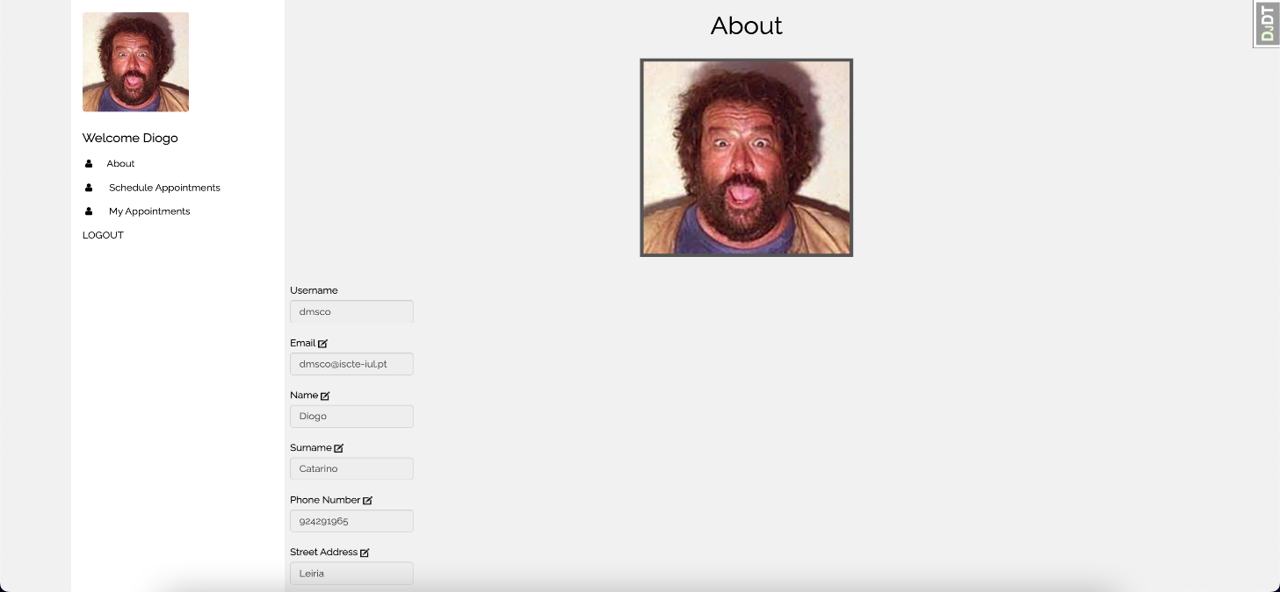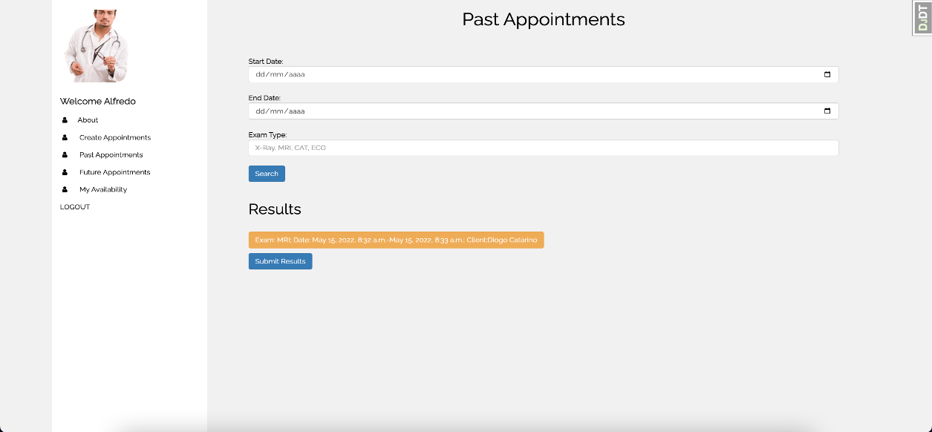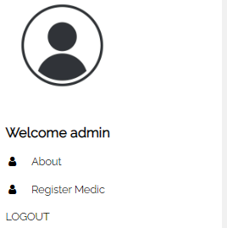

Os utilizadores dispõem de um menu de navegação com diferentes funcionalidades, conforme se trate de um utilizador do tipo Utente (esquerda), Médico (centro) ou Admin (direita). Todos os utilizadores dispõe da página About, onde poderão alterar a informação pessoal, bem como a *password*.

#### Cliente

Menu de seleção de Vagas

Os utentes poderão procurar disponibilidades para agendamento do exame, procurando por data, tipo de exame e distrito. Realizando a procura, serão devolvidos os médicos que estejam localizados no distrito em questão e que apresentem pelo menos uma vaga para o tipo de exame e no período escolhidos. Carregando em cada médico, são apresentadas as vagas disponíveis do médico, para o exame referido, no período em questão.

Consulta de Exames

O utente poderá consultar o estado dos seus exames através do menu ‘My Appointments’. Neste menu, serão apresentadas as marcações do utente, sendo que, as marcações que já apresentem resultados estarão assinaladas a verde e poderão ser selecionadas, de modo a descarregar os resultados. Os agendamentos sem resultados encontrar-se-ão assinalados a azul. No que toca a agendamentos futuros, o cliente poderá cancelar a consulta (libertando a vaga), sendo que o médico receberá o aviso por email.

Reviews

Os Utentes podem ainda deixar reviews e classificar o serviço da AirMed. Podem ainda consultar as reviews dos restantes utentes.

#### Médico

Carregar Resultados

O Médico poderá aceder ao menu ‘Past appointments’, onde encontra a lista de exames passados que ele próprio efetuou. Os exames que já possuam resultados carregados encontrar-se-ão a verde, sendo que aqueles que ainda não tenham resultados carregados estarão a amarelo, apresentado a opção para carregar resultados. Apenas serão aceites ficheiros no formato .zip. Após o carregamento dos resultados, o utente receberá um e-mail informando que poderá descarregar os resultados no site.

Gerir Disponibilidade

Tanto no menu ‘My Availability’ (disponibilidade ainda não reservada por qualquer utente) como no menu ‘Future Appointments’ (marcações já reservadas por algum utente), o médico poderá cancelar a marcação. Caso cancele alguma marcação já reservada, o cliente será notificado por email.

### Pontos Fortes e Inovadores

Como pontos de destaque do trabalho realizado, salientamos:

- A utilização de e-mail para notificações

- Cuidado a nível de segurança

- Diversidade de funcionalidades entre os diferentes tipos de utilizadores

- A funcionalidade de review com utilização de icons para o rating

### Código externo utilizado

Foram utilizados os seguintes scripts/templates externos:

- <https://colorlib.com/wp/template/login-form-07/> - utilização de template para desenho do formulário de login

- <https://www.w3schools.com/w3css/w3css_templates.asp> (Nature Portfolio) - utilização de template para plano navegação

- Bootstrap